**fMRI实验流程**

目录

1 fMRI实验编写注意事项 2

2 被试招募 2

**2.1** **被试要求** 2

**2.2** **招募流程** 2

3 扫描前行为实验 2

4 正式扫描 3

**4.1** **3T磁共振的预约** 3

**4.2** **需要带的仪器和材料** 3

**4.3** **实验前与被试联系** 3

**4.4** **扫描时的注意事项** 3

**4.5** **扫描结束后的注意事项** 4

1. **fMRI实验编写注意事项**
   1. 需要’prac’, ’behav’, ’scanner’三种模式，分别对应练习、行为实验和正式扫描三种情况
   2. ‘scanner’模式下，每个run开始前需要等待被试先按键，然后进入fixation，等待扫描仪发送同步信号，开始正式实验
   3. 扫描仪中的按键盒的按键相当于主键盘的1234，同步信号相当于按下’s’键
   4. 在扫描过程中，扫描仪可能会连续发送trigger，所以在判定反应时需要将按键判定限制在1234中，避免将tigger发送的’s’信号误记为按键
   5. 在scanner模式下，每个run的最开始要加上8秒的空白时间，避免最开始扫描时场强不匀可能带来的误差
   6. 实验的时间设置需要与TR的整数倍对齐
   7. scanner模式下，设置显示屏尺寸为40cm*30cm，视距92cm，需要将电脑显示分辨率调整到1024*768，适配核磁中心的投影仪分辨率。涉及到颜色的实验需要先去核磁中心进行调整以保证投影呈现的视觉效果。
2. **被试招募**
   1. **被试要求**
      1. 被试体内不能有任何金属物品，包括但不限于牙齿矫正、牙套、心脏起搏器、纹身等，不能做过任何脑部手术。
      2. 身体健康，无精神障碍和神经系统疾病，没有幽闭恐惧，可以躺在封闭的空间中；参与实验当天休息充分、健康状态正常，无感冒、疲劳、紧张、抑郁等。
      3. 能够保持长时间静止不动，以免在扫描仪中无法控制自己的头动
      4. 视力或矫正视力正常，无色盲色弱，无严重散光，右利手
      5. **没有临时爽约实验的记录**
   2. **招募流程**
      1. 在被试招募平台上发招募信息，明确被试要求
      2. 检查被试是否有爽约记录，是否符合特殊要求（如未参加过奖赏实验等），与被试确认是否符合其他要求（视力正常、色盲色弱、散光、右利手）
      3. 在线发送《磁共振安全筛查表》，要求被试自查
      4. 与被试确认行为实验与磁共振时间的时间地点
3. **扫描前行为实验**
   1. 当面与被试再次确认基本信息：右利手，无严重散光，体内无金属物
   2. 签署知情同意书
   3. 进行行为实验，被试的行为正确率需达到75%以上方可进行核磁实验
   4. 与被试确认以下事项：
      1. 扫描时的整个流程，所有任务（包括retino）和每个任务的时间，提醒被试在进行retino任务时不能够进行眼动，眼睛需要盯着屏幕中央
      2. 确认被试符合扫描和实验的各种要求，包括但不限于（1）确定体内是否有金属（例如骨折时起固定作用的钢钉，心脏搭桥等）；（2）头部是否最近有创伤；（3）最近是否进行过手术；（4）是否近视或者散光；（5）是否幽闭恐惧；（6）是否换过假牙，补牙，带牙套；（7）实验的特殊要求
      3. 被试的衣着要求——不可以包含金属，不要带金属配饰，尤其是女性被试的特殊要求，如不要化妆，内衣中不要包含金属
      4. 提醒被试注意休息，不可以熬夜或饮酒
      5. 告知被试不要佩戴隐形眼镜，近视的被试会现场配眼镜
      6. 告知被试提前十五分钟到达指定地点，确保手机开机，请勿迟到。
4. **正式扫描**
   1. **3T磁共振的预约**
      1. 预约平台：<https://zjuequip.zju.edu.cn/>
      2. 校内学生：请联系现有主用户（老师）将您关联为从用户并分配测试费额度， 个人测试费有余额(测试费额度-消费累计>0) 时才能网上预约实验。
      3. 登陆后点击“我要预约”，选择“生仪学院-3T磁共振”，可以加入收藏方便下次预约
      4. 点击“上机预约”，根据时间表和实验时长进行实验预约
      5. 实验时长估计：实验的总时长（每一个run都需要加上核磁中心自带的8秒延迟）；被试每一个run中间的休息时间；被试进入核磁之前的准备时间
      6. 如需改约，至少提前1小时以上
      7. 预约好后提前半小时以上到磁共振中心做实验前准备
   2. **需要带的仪器和材料**
      1. 电脑，确认实验程序正确
      2. 双头Type-A口的数据线和视频线
      3. 已签署的知情同意书和《磁共振安全筛查表》
      4. 被试单
   3. **实验前与被试联系**
      1. 提前半小时与被试联系，确保被试不会迟到
      2. 被试签署《磁共振安全筛查表》
      3. 提醒被试换衣服，去厕所，确保被试明白实验流程
      4. 在实验之前反复强调不可以头动，包括身体也尽量不要动
      5. 进入扫描间前，用金属探测仪进行扫描
   4. **扫描时的注意事项**
      1. 与实验员确定扫描的序列和扫描参数，包括结构像与不同任务的扫描顺序、TR、voxel大小等
      2. 电脑用两根线连接：USB连接线（trigger的发送），视频线（投影图片），将PC输入选择切换成“外”

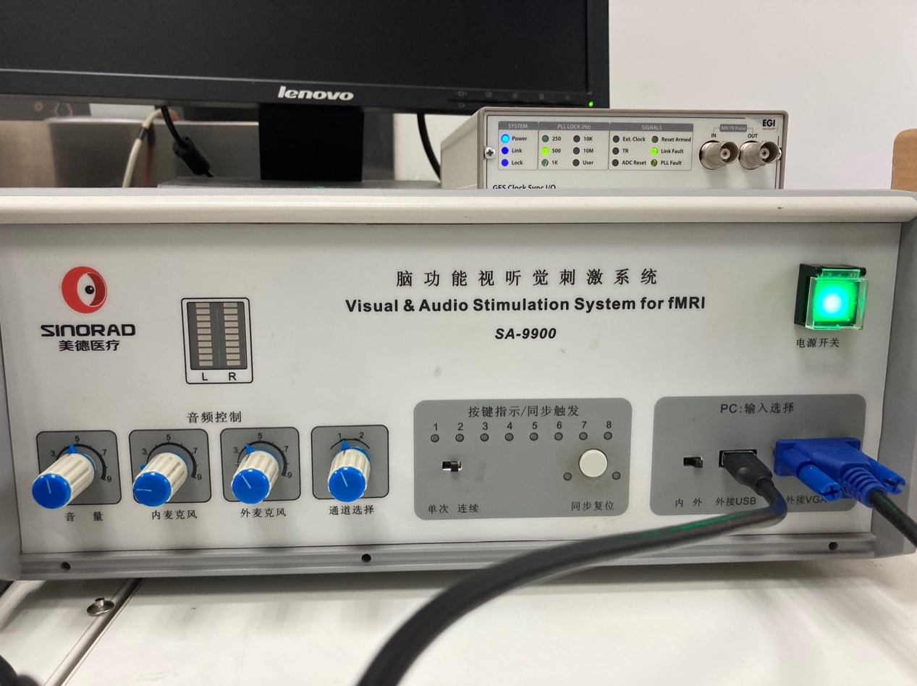

* + 1. 电脑的分辨率调整到1024*768，关闭网络、杀毒软件和屏幕保护程序
    2. 扫描结构像时和实验员检查确定fov，确保底部包括所有视觉皮层，顶部没有确实或者缺少
    3. 每一个run结束后都需要按下“同步复位”键，在每个run开始前，“同步复位”亮绿灯才能够正常同步

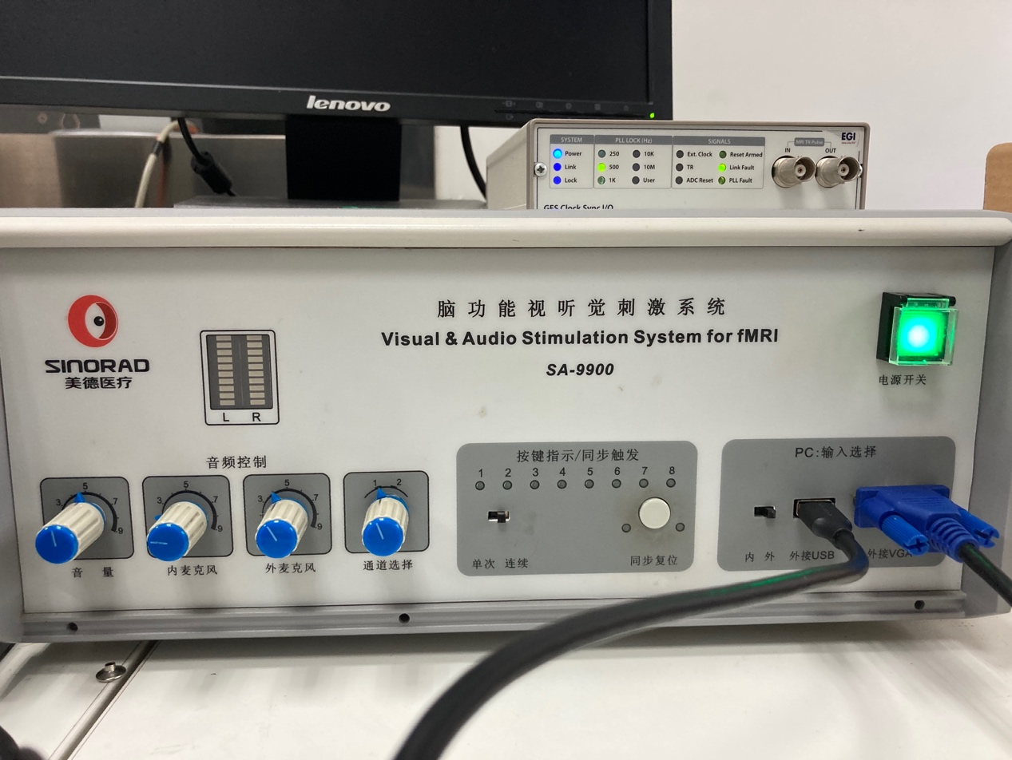

* + 1. 在结构像扫描完成后可以立刻查看扫描出来的结构像是否清晰，被试是否有头动
    2. 在扫描的过程中可以查看实时的功能像，查看被试是否有头动，如果有头动的话可能需要重新扫
    3. 每一个run结束后用话筒与被试沟通，如这个run中被试的反应、头动情况等，提醒被试休息时也不要进行头动。将实验中需要记录的异常情况记在被试的procedure list中
  1. **扫描结束后的注意事项**
     1. 确认数据上传完毕
     2. 与被试确认有没有异常情况，以及实验的特殊要求